 | 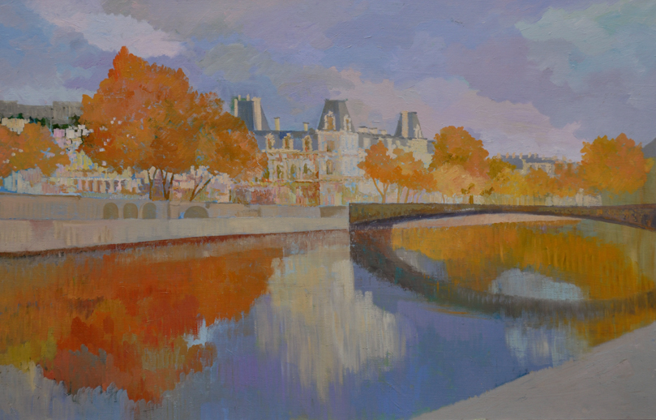 | Automne a Paris  Huile,canvas, 73x116,2011
 |  | Toit de Nice  Pastel,carton 100x80,2005
 | 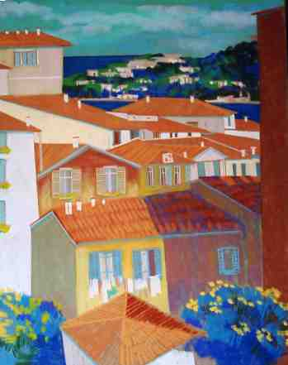 | Toit de Nice  Pastel,carton 100x80,2005
 | 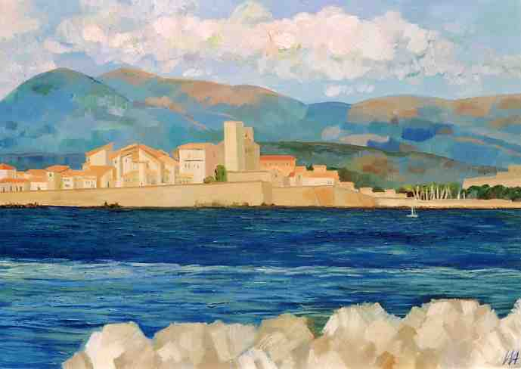 | Antibe  Huile,canvas, 90x120,2003
 | 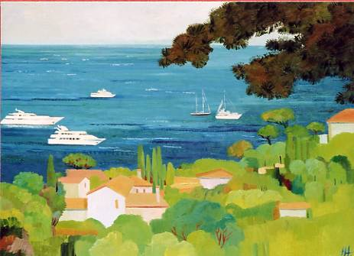 | Cote d’Azur  Huile,canvas, 90x120,2003

